МИНИСТЕРСТВО ЦИФРОВОГО РАЗВИТИЯ, СВЯЗИ И МАССОВЫХ КОММУНИКАЦИЙ РОССИЙСКОЙ ФЕДЕРАЦИИ

Ордена Трудового Красного Знамени федеральное государственное бюджетное образовательное учреждение высшего образования

**«Московский технический университет связи и информатики»**

Кафедра «Направляющие телекоммуникационные среды»

Отчёт по индивидуальному заданию

**«**Создание оконного приложения-калькулятора**»**

Дисциплина:

**«Введение в Информационные Технологии»**

Выполнил работу студент группы: БИН2302

Мартинович П.Е.

**Москва 2023 г.**

**Цель работы:** создать оконное приложение-калькулятор

Пишем код для вывода цифр от 0 до 9

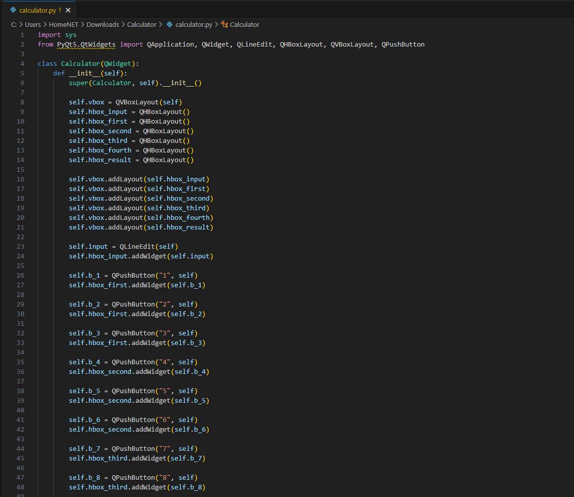

Пишем код для вывода +, -, *, \, плавающая точка и знак удаления “c”

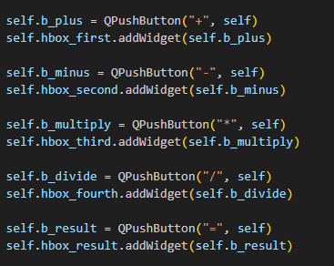

Пишем код для события, отвечающие за реакции на нажатия по кнопкам

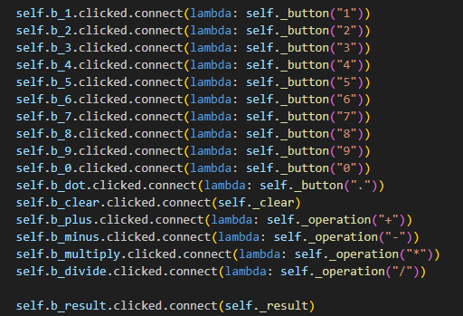

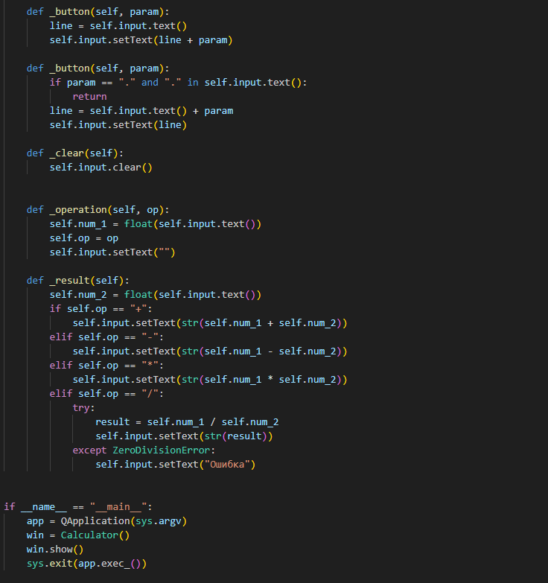

Создаём на github репозиторий и добавляем в него файл

Ссылка на репозиторий:

**Описание проделанной работы:**

Эта программа выводит данный результат

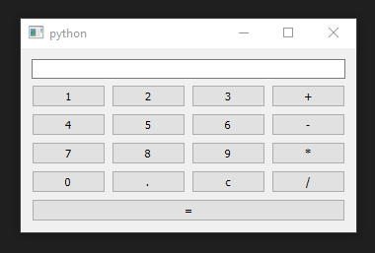

**Вывод:**

Я научился создавать оконное приложение-калькулятор